Workflow Autopilot 后端设计与数据流汇报稿
数据库 · 架构图 · Prompt · 数据流 · Tools · Acceptance Cases
导师汇报演讲稿（后端版）
我这次不从页面上五个按钮怎么点开始讲，而是从一条用户请求进入系统以后，后端到底生成了什么、存了什么、又怎样判断这个 workflow 是否真的变好开始讲。
我做的是一个仿照 CrewAI 思路的通用工作流生成助手。用户只需要用自然语言描述目标，系统会先把这句话转成可验证的合同，再生成模拟工具、测试用例和 CrewIR，最后把 CrewIR 编译成 Flowise 可以执行的 AgentFlow，并通过多轮实验搜索更好的团队结构。
这里最重要的不是前端展示了五步，而是后端形成了一条闭环：自然语言先变成结构化数据，结构化数据再变成可执行图，执行图产生 trace 和 tool calls，评估结果再反过来指导下一轮 Crew 修改。
这份汇报我会重点讲四件事：第一，后端模块是怎么分层的；第二，Prompt 和结构化 Schema 怎么配合；第三，Tools、fixtures、acceptance cases 到底怎样保存和运行；第四，搜索和 Recommendation 的修改范围为什么不同。

一、先看总体后端架构
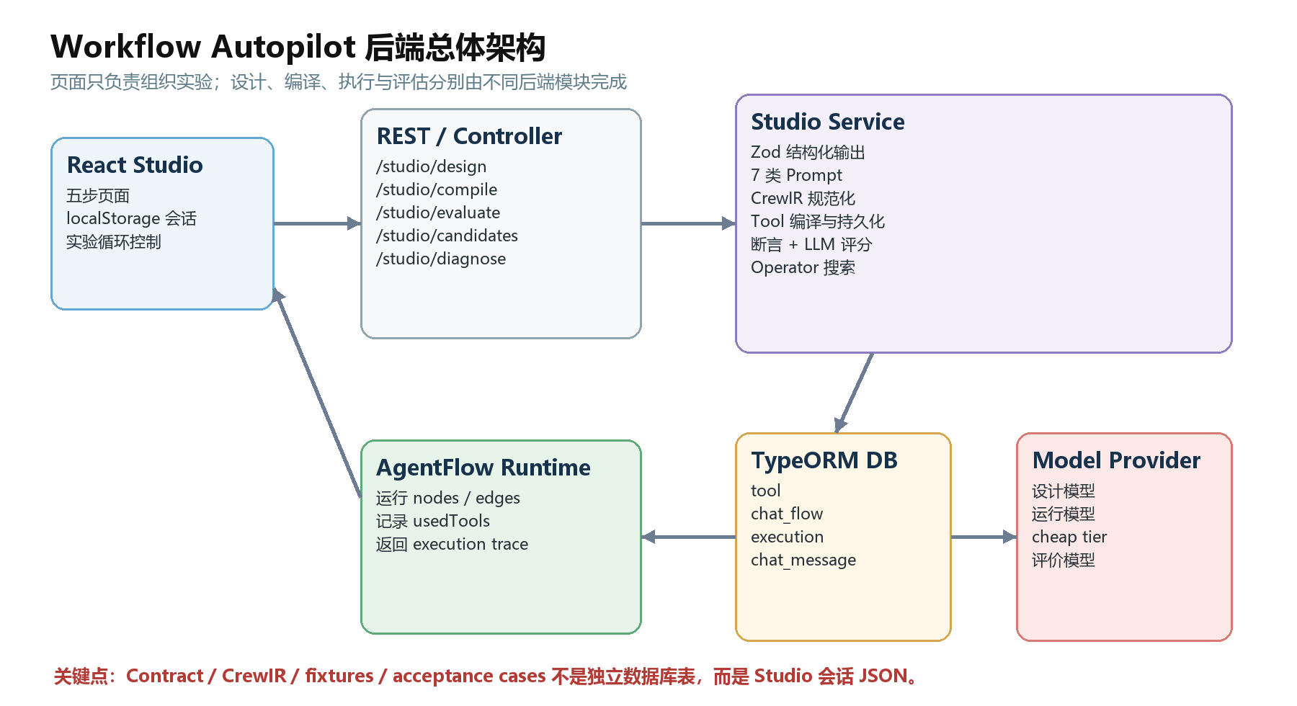
图 1 Workflow Autopilot 后端总体架构
这里可以把系统理解成四层。最外层 React Studio 只是实验控制台，它保存当前会话，并按顺序调用后端接口。真正负责生成和验证的是 agentflowv2-generator 这一组后端服务。再往下是 Flowise 原本的 AgentFlow Runtime 和 TypeORM 数据层。模型提供方同时参与设计、运行、评分和诊断，但每一种调用都有不同 Prompt 和输出 Schema。
后端入口在 routes/agentflowv2-generator 和 controllers/agentflowv2-generator。Controller 做的事情很薄，主要是校验 goal、design、scenario、selectedChatModel 这些必填参数，再把请求交给 studioService。workspaceId 和 organizationId 也在这里取出，用于隔离模拟工具和工作流。
核心逻辑集中在 studioService.ts，但并不是所有功能都写在一个文件里。studioSchemas.ts 定义数据合同，mockToolCompiler.ts 负责编译模拟工具，crewIR.ts 负责编译执行图，assertions.ts 做确定性验收，crewOperators.ts 和 crewSearch.ts 负责合法变换和搜索。
后端模块 | 职责 | 主要产物
studioService.ts | 组织设计、编译、评估、诊断和候选生成 | StudioDesign、score、recommendations
studioSchemas.ts | Zod Schema、模型输出容错和归一化 | ToolSpec、Scenario、CrewIR
mockToolCompiler.ts | 把 fixtures 编译成可执行 Custom Tool | schema、func、specHash
mockToolStore.ts | 按 workspaceId 和 hash 复用或新增工具 | tool 表记录
crewIR.ts | 规范化 CrewIR 并编译 nodes / edges | AgentFlow flowData
assertions.ts | 程序化判断工具调用和输出约束 | assertionScore
crewOperators.ts / crewSearch.ts | 生成合法邻域并选择下一步修改 | candidate CrewIR

二、一条请求在后端怎样流动
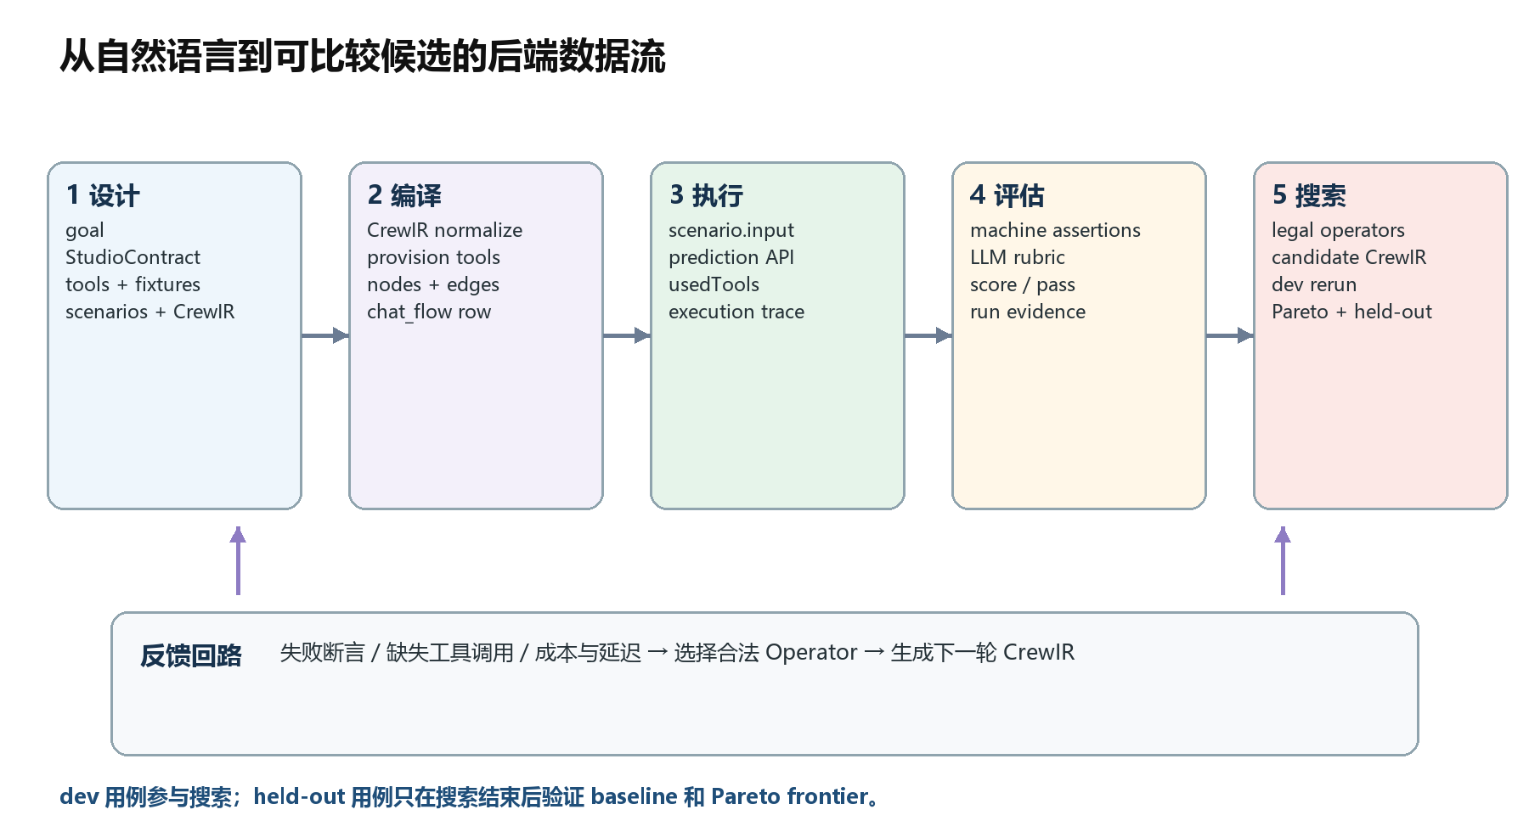
图 2 从 goal 到候选 Crew 的数据流
第一步用户提交 goal，/studio/design 不会一次让模型把所有内容都写完。后端先生成合同，再给每个工具分别生成 fixtures，再按 coveragePlan 的 category 分批生成 acceptance cases，最后生成 CrewIR。这样做是因为一次返回过深的 JSON 时，模型容易漏掉 fixtures 或测试数量不够。
第二步 /studio/compile 接收 design 和 crew。后端先把 CrewIR 规范化，检查 Agent、Task、依赖、Router、finalTaskId 和工具绑定，然后把模拟工具写入 tool 表，再把每个 Task 编译成 AgentFlow node。前端随后调用 createNewChatflow，把 nodes 和 edges 作为 flowData 写入 chat_flow 表。
第三步每个 scenario.input 都通过 prediction API 运行一次。AgentFlow Runtime 返回最终文本、agentFlowExecutedData、usedTools、token usage 和 executionId。前端只负责抽取这些 telemetry，真正的节点执行和 execution 持久化属于 Flowise Runtime。
第四步 /studio/evaluate 同时做程序断言和大模型评分。第五步把失败断言、缺失工具调用、成本、时延等压缩为 RunEvidence，再从合法 Operator 里生成下一轮候选。dev cases 会反复跑，held-out cases 只在最后验证，防止搜索对测试集过拟合。

主要 REST 接口
接口 | 输入 | 输出
POST /studio/design | goal, selectedChatModel | design, validation, crewSummary
POST /studio/compile | goal, design, crew, models | flowData, provisioned tools
POST /studio/evaluate | scenario, output, toolCalls | hard/soft score, pass, issues
POST /studio/candidates | CrewIR, evidence, strategy | 合法 candidate crews
POST /studio/diagnose | design, trials, trace | typed recommendations
POST /studio/tools/purge | active workspace | 删除 Autopilot 模拟工具

三、自然语言怎样变成后端数据合同
用户输入本身不适合直接编译，因为自然语言里会出现省略、歧义和字段不统一。所以后端先用 Zod 定义一套中间数据合同，再要求模型按照这些结构输出。可以把它理解为：Prompt 负责说明业务意图，Schema 负责限制机器能够接受的形状。
invokeStudioModel 会优先调用 withStructuredOutput，并使用 functionCalling 让模型直接返回符合 Schema 的对象。返回以后还会再次 schema.parse。假如模型不支持结构化输出，系统会从普通回复里截取 JSON；如果字段形状仍然不正确，会把前几条 Zod 错误反馈给模型，只做一次纠正重试。
这里还做了一层容错。例如模型可能把 key/value 数组写成对象，或者把字符串列表写成单个字符串。studioSchemas 会把这些常见变形归一化，而不是因为表示形式不同就丢掉一次几分钟的生成。长描述会被截断，模型自造的 medium model tier 会被映射到 default。
核心结构 | 重要字段 | 作用
StudioContract | workflowName, summary, successCriteria, constraints, coveragePlan | 把用户目标变成可审查的业务合同
ToolSpec | name, params, fixtures, fallbackStatus | 描述模拟外部系统
AcceptanceScenario | input, split, expectedBehavior, assertions | 描述一个完整业务验收场景
CrewIR | process, agents, tasks, routes, finalTaskId | 编译前的团队中间表示
RunEvidence | passRate, missingToolCalls, cost, latency, issues | 把一次运行压缩成搜索证据
StudioRecommendation | type, severity, proposedChange, suggestedScenarios | 把运行诊断转成下一轮可接受的修改建议

四、Prompt 不是一个，而是一条 Prompt 链
这个项目里 Prompt 不是只负责生成 AgentFlow。不同阶段使用不同角色、不同输入和不同输出 Schema。这样做可以让每次模型调用只解决一个边界清楚的问题，也方便定位到底是合同错、测试世界错，还是 Crew 错。
Prompt | 输入数据 | 要求模型输出 | 调用粒度
CONTRACT_PROMPT | 原始 goal | 合同、工具声明、风险覆盖计划 | 每次设计 1 次
FIXTURE_PROMPT | goal + contract + 单个 tool | fixtures + fallback | 每个 Tool 1 次
SCENARIO_PROMPT | contract + tool world + category | 该风险类别的 acceptance cases | 每个 coverage category 1 次
CREW_PROMPT | contract + tool declarations + guidance | CrewIR | 生成或重设计 1 次
buildAgentSystemPrompt | Agent + Task + contract + tools | 运行节点的 system prompt | 每个 Task 编译 1 份
RUBRIC_PROMPT | scenario + output + toolCalls | 四维软评分 | 每个 case 1 次
SELECTION_PROMPT | CrewIR + RunEvidence + legal operators | operator indices + prompt patches | evidence-guided 每轮 1 次
DIAGNOSIS_PROMPT | design + trials + trace | typed recommendations | 搜索结束 1 次

运行阶段的 Agent Prompt 也不是简单把 Goal 拼进去。buildAgentSystemPrompt 会依次写入 Role、Backstory、Agent goal、Business objective、Success criteria、Constraints、Task、Expected output、上游上下文、Tools、Guardrails 和 Execution protocol。Task 之间通过 outputKey 引用上游节点输出，最终 Task 只返回面向用户的完整答案。
# Role / # Agent goal / # Business objective
# Your task / # Expected output / # Context you receive
# Tools / # Guardrails / # Execution protocol
final task -> complete user-facing reply; non-final task -> concise handoff

五、Tools 和 fixtures 到底怎样保存和运行
ToolSpec 首先只是 StudioDesign 里的声明。每个工具最多 6 个扁平参数，参数类型限定为 string、number 或 boolean。fixtures 则是一组确定性的匹配规则，每条包含 match、result 和 error。match 是入参条件，result 是固定返回，error 用于故障注入。
编译时 mockToolCompiler 会把 fixtures 直接写进一段 JavaScript 函数，函数里有 FIXTURES 和 FALLBACK 常量。运行匹配顺序是 exact、containment、catch-all、fallback。exact 先处理订单号这类精确标识；containment 允许 ZX-500 fixture 命中更长的自由文本；多个包含命中时选择匹配值最长的，也就是最具体的一条。
如果 fixture.error 有值，工具返回 ok:false 和 status:error；没有命中则返回 fallbackStatus。Action Tool 可以使用空 match 的成功 fixture 作为 catch-all，但空 match 的失败 fixture 只作为最后兜底，避免所有请求都被模拟成服务故障。
exact = first fixture where every named argument equals the match value
contained = all containment matches, sorted by specificity descending
matched = exact || contained[0] || successful catchAll || fallback
success -> { ok:true, status:'ok', data, args }
failure -> { ok:false, status:'error'|'not_found', message, args }
真正落库时，fixtures 不会一条一条写入 fixture 表。compileMockTool 会计算 specHash，mockToolStore 再用 autopilot__工具名__hash 作为 tool.name。相同 Schema 和 fixtures 会复用已有 tool 行，不会重复创建。Tool 的 schema 字段保存参数定义，func 字段保存已经嵌入 fixtures 的 JavaScript。
Tool 表字段 | Autopilot 中的内容
id | UUID，编译 AgentFlow 时作为 selectedTool 绑定
name | autopilot__{semantic_name}__{specHash}
description | 模型在运行时看到的工具说明
schema | 参数数组的 JSON 字符串
func | 包含 FIXTURES、FALLBACK 和匹配算法的 JavaScript
workspaceId | 租户隔离和清理范围
createdDate / updatedDate | 工具版本的创建和更新时间

六、Acceptance Cases 怎样存，怎样避免过拟合
一个 AcceptanceScenario 不是一句测试描述，而是一份完整业务输入。title 和 category 方便人看；input 是 workflow 真正收到的内容；expectedBehavior 给人解释预期；requiredTools 和 mustNot 表达高层约束；assertions 才负责机器判定。每个 case 最多 12 条断言。
字段 | 含义 | ZX-500 例子
id | 稳定的场景标识 | product_question_1_1
title | 可读测试名称 | Answer a straightforward ZX-500 product question
category | 覆盖类别 | Product question answering
split | dev 或 test | dev
input | 工作流真实入参 | ZX-500
expectedBehavior | 给人看的预期步骤 | 分类、查询事实、回复并记录摘要
requiredTools | 预计需要的工具 | classify_support_request
mustNot | 禁止行为 | order lookup; refund escalation
assertions | 程序可执行的验收规则 | tool_called; output_contains; grounded

这些测试用例目前没有独立的数据库表。它们位于 design.scenarios 数组里，整个 Studio Session 以 JSON 写入浏览器 localStorage 的 workflowAutopilotSessionV2。也就是说刷新页面以后通常可以恢复，但换浏览器、清理缓存或多人协作时不会自动同步。
dev/test 的 split 也不是让模型随便选。balanceSplits 会按 category 分组，每个类别大约拿三分之一做 held-out；如果每类只有一个 case 导致 test 为空，再按固定步长从整套用例里抽取。这样每次生成的分割是确定的，而且主要风险不会全部落到 held-out，导致搜索根本看不到。

七类机器断言
断言类型 | 通过条件
tool_called | 指定工具至少被调用一次，并且可选参数匹配
tool_not_called | 整个 trace 中没有出现该工具
tool_succeeded | 该工具至少一次没有 error，且返回不是 ok:false
output_contains | 回复包含 anyOf 中至少一个短语，不区分大小写
output_not_contains | 回复不包含 anyOf 中任何禁止短语
output_matches | 回复满足给定 JavaScript 正则
grounded | 工具未成功时，回复不得声称 forbidden 中的事实

七、评分不是只有 0、60 和 100
每一条机器断言本身确实只有通过和不通过，但一个 case 往往有多条断言，所以 assertionScore 是连续分数。critical、major、minor 的权重分别是 3、2、1；通过哪一条就拿到哪一条的权重，最后用已获得权重除以总权重。
assertionScore = earnedSeverityWeight / totalSeverityWeight × 100
softScore = completeness×0.30 + correctness×0.30 + safety×0.25 + usefulness×0.15
caseScore = assertionScore×0.60 + softScore×0.40
passed = caseScore >= acceptanceScoreThreshold AND no critical assertion failed
比如一个 case 有 1 条 critical、2 条 major、1 条 minor，总权重是 8。如果只失败一条 major，机器断言分数是 6/8，也就是 75 分，而不是直接变成 0。大模型评分也不是固定只能给 100、60、30，它对完整性、正确性、安全性和实用性分别给 0 到 100 的任意数值，再按权重合成。
代码里的单 case 默认 acceptanceScoreThreshold 是 70。页面可以修改这个值，所以截图里出现 60 并不代表系统只有 60 分档。另一个 minimumPassRate 默认是 0.6，它不是单个 case 的阈值，而是一个候选 Crew 至少要有多少比例的 cases 通过，两个概念需要分开。
还有一个硬门槛：只要 critical assertion 失败，即使加权总分超过阈值，这个 case 仍然判定失败。这样退款越权、编造订单状态这类安全问题不会被语言质量分数抵消。

八、CrewIR 怎样编译成 AgentFlow
CrewIR 是后端的关键中间表示。它把模型生成的团队结构和 Flowise 画布解耦。模型只需要描述 process、agents、tasks、routes 和 finalTaskId，不直接生成 node 坐标和 edge handle。这样编译器可以统一检查合法性，也可以让 Operator 在结构层做可复现修改。
CrewIR 对象 | 关键字段 | 编译结果
Agent | role, goal, tools, guardrails, modelTier | 决定 Agent/LLM 节点、Prompt 和模型
Task | description, expectedOutput, dependsOn, outputKey | 决定节点内容和依赖边
Process | sequential / parallel / routed | 决定链、扇出或条件路由
Route | taskId, when | conditionAgentAgentflow 的输出锚点
finalTaskId | 最终任务 id | 连接 directReplyAgentflow

normalizeCrewIR 会处理模型常见错误：删除不存在的依赖、移除未声明工具、修复重复 outputKey、让不可达任务接入 final task、检查循环依赖。routed 流程如果没有合法 router 或少于两条 route，会自动回退到 parallel。Router 自己不拥有 Task，因为 condition 节点已经承担了分类工作。
compileCrewIRFlow 固定生成 Start 和 Direct Reply。没有工具的 Task 编译成 llmAgentflow，有工具的 Task 编译成 agentAgentflow，routed 额外生成 conditionAgentAgentflow。Task.dependsOn 变成 edges，上游 outputKey 通过模板变量写入下游 user message。
模型档位也在这里落实。Agent.modelTier 为 cheap 且 cheap model 已配置时使用便宜模型，否则回退到默认模型。工具绑定会把数据库 Tool.id 写入 selectedTool，但 customToolName 仍使用语义名称，例如 classify_support_request，而不是带 hash 的存储名称。

九、Search 修改什么，为什么说它有合法范围
Search 不是重新让模型随便生成一套 Crew，而是对现有 CrewIR 应用 typed operator。每个 candidate 都可以表示成 parent CrewIR 加一个 operator，所以修改是可复现、可比较、可消融的。
Operator 家族 | 具体操作
Structure | merge_tasks、merge_agents、remove_task、add_validator、parallelize_task、sequentialize_task
Routing | add_router、remove_router
Binding | bind_tool、unbind_tool
Cost | downgrade_model、upgrade_model
Prompt | rewrite_prompt：修改 Agent goal 或追加 guardrails

所谓合法范围，就是每个 operator 在应用前后都要满足 CrewIR 约束。例如 final task 不能删除，存在依赖关系的两个 Task 不能直接 merge，Router 不能绑定工具，routed 至少需要两个独立入口，任何修改都不能制造循环依赖或不存在的 Agent。enumerateOperators 只返回当前 Crew 能够安全执行的邻域。
Random、Greedy 和 Evidence-guided 使用的是同一套合法 Operator，只是选择方法不同。Random 用 seed 保证复现；Greedy 用静态规则评分；Evidence-guided 把失败断言、缺失工具调用、成本和时延交给模型，让模型从合法列表里选 index，也可以生成具体的 prompt patch，但不能发明新 Operator。
搜索先跑 baseline 的 dev cases。每轮从目前表现最健康的 trial 作为 parent，生成 candidates，逐个编译和 preflight，再跑完整 dev suite。已经尝试过的 operatorSignature 不会重复提出。最后只对 baseline 和 Pareto frontier 跑 held-out。

十、Recommendation 和 Search 的修改范围区别
Search 的目标是在测试标准不动的前提下比较 Crew，因此只能直接修改 CrewIR。否则一边改工作流、一边改评分标准，前后分数就没有可比性。Search 的修改会立刻编译成 candidate flow 并重新跑 dev cases。
Recommendation 是搜索结束后的诊断结果。DIAGNOSIS_PROMPT 会根据 trace 找最早偏离节点，并把问题分类为 workflow_issue、coverage_gap、contract_ambiguity、environment_gap 或 no_action。它不是当前搜索树里的下一条边，而是告诉人：问题到底在 Crew、测试覆盖、合同还是模拟环境。
修改对象 | Search | Recommendation 接受后
Agent tools / model / goal / guardrails | 可以直接修改并形成 candidate | workflow_issue 先变成 crewGuidance，再触发 Redesign Crew
Task 数量、依赖、Router、Validator | 可以直接修改 | 可以通过 guidance 建议下一次 Crew 设计
successCriteria | 不可以 | suggestedCriteria 可追加
acceptance cases | 不可以 | suggestedScenarios 可追加
fixtures | 不可以 | environment_gap 可诊断，但当前 Apply 不会自动编辑 fixtures
既有评分 | 作为固定比较依据 | 合同或 suite 改变后必须清空并重跑，旧结果只归档

所以两者最本质的区别不是谁更强，而是比较阶段不同。Search 是在固定试卷下换答题方法；Recommendation 是考完以后发现试卷本身可能漏题或题意不清，再由人决定是否修订试卷。只要接受了会改变 contract 或 suite 的建议，之前的分数就失效，系统会归档旧结果并要求重新测 baseline。

十一、数据库表和浏览器状态的真实边界
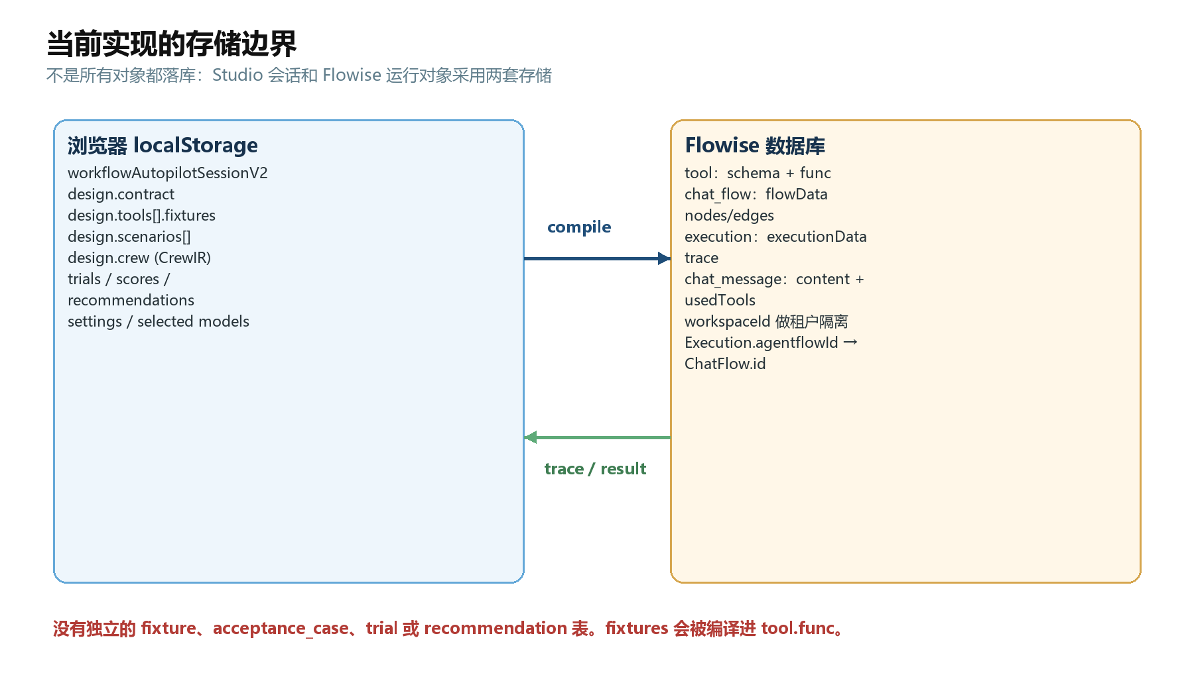
图 3 当前实现的存储边界
从代码看，Workflow Autopilot 自己没有新建一组 Studio 专用数据库表，而是复用了 Flowise 的 tool、chat_flow、execution 和 chat_message。与此同时，设计态和实验态对象放在浏览器 localStorage。这个实现开发快，也方便原型验证，但它不是完整的服务端实验管理系统。
表 | 与 Autopilot 的关系 | 关键字段
tool | 保存编译后的模拟工具 | id, name, description, schema, func, workspaceId
chat_flow | 保存 baseline 和每个 candidate 的 AgentFlow | id, name, flowData, type=AGENTFLOW, workspaceId
execution | 保存每次 AgentFlow 运行的节点执行数据 | id, executionData, state, agentflowId, sessionId, workspaceId
chat_message | 保存请求/回复及 usedTools，并可关联 execution | chatflowid, executionId, content, usedTools, chatId, sessionId

chat_flow.flowData 是 JSON 字符串，里面保存 nodes、edges、节点 Prompt、模型配置和 Tool.id。execution.executionData 也是 JSON 字符串，保存每个 node 的输入、输出、状态和工具调用。Execution.agentflowId 关联 ChatFlow.id；ChatMessage.executionId 可以关联一次执行。
浏览器的 workflowAutopilotSessionV2 会保存 design、trials、recommendations、paretoTrialIds 和 archivedRun。为了避免 localStorage 太大，compactSession 会从历史 trial 中删除完整模型 output，归档结果还会删除 flowData。因此这里保存的是可恢复的 Studio 摘要，不是完整审计日志。
这也解释了测试用例怎么存：AcceptanceScenario 不是数据库行，而是 design.scenarios 里的 JSON 对象；fixtures 也不是数据库行，而是 design.tools[].fixtures，编译后再被嵌入 tool.func。

十二、用 ZX-500 跑一遍完整后端链路
比如用户输入：‘ZX-500 支不支持 multipoint pairing？’。下面我按后端真实发生的顺序讲一次。
• StudioDesign 里已经有 classify_support_request 和 lookup_product_catalog 两个 ToolSpec，并且 product question 类别里有 ZX-500 fixture。
• AcceptanceScenario.input 保存完整问题；断言要求 classify_support_request 被调用、输出包含真实产品事实，同时禁止 order lookup 和 refund escalation。
• 编译阶段 provisionMockTools 根据 specHash 查 tool 表；如果没有对应行，就把参数 schema 和含 fixtures 的 func 写入数据库。
• CrewIR 中拥有工具的 specialist Task 被编译为 agentAgentflow，selectedTool 指向 tool.id，系统 Prompt 同时写入 Tool 描述和不能编造事实的 guardrail。
• 运行时模型调用 classify_support_request，入参 customer_message 包含 ZX-500。模拟工具先尝试 exact，再 containment，命中 ZX-500 fixture，返回 ok:true 和固定产品事实。
• AgentFlow Runtime 把 usedTools、toolInput、toolOutput 和 node output 写入 agentFlowExecutedData，并创建 Execution；最终节点通过 Direct Reply 返回文本。
• 评估器先检查 tool_called、tool_succeeded、output_contains 和 grounded，再由 RUBRIC_PROMPT 判断回答是否完整、正确、安全、实用。
• 如果 classify_support_request 根本没有调用，RunEvidence 会出现 missingToolCalls。若没有 Agent 持有它，Search 优先 bind_tool；若已经绑定但没有到达，则更可能调整路由、合并或删除中间 Task。
这个例子说明 fixtures 不只是给模型一个参考答案，它同时提供运行时事实、断言依据和故障注入。Trace 也不只是调试日志，它会被压缩成搜索证据，直接影响下一轮 CrewIR 的结构修改。

十三、当前后端的优点、限制和下一步

目前已经做好的部分
• 设计数据有明确 Zod Schema，模型输出不是任意 JSON。
• 模拟工具确定、可重放，并支持 exact、containment、catch-all、fallback 和 failure injection。
• CrewIR 与 AgentFlow 图分离，编译结果可以做结构检查。
• 评估采用机器断言和 LLM rubric 两层机制，critical failure 有硬门槛。
• 搜索只从合法 Operator 中选择，dev 与 held-out 分离，并用 Pareto 同时考虑质量、成本和时延。

目前最明显的后端限制
• StudioDesign、acceptance cases、trials 和 recommendations 没有服务端表，换设备或多人协作时无法共享，也缺少版本号和审计能力。
• fixtures 编译进 tool.func，适合可重复 Demo，但不方便做数据版本、单条 fixture 查询、权限控制和增量更新。
• Recommendation 能指出 environment_gap，但 Apply Accepted 目前只会追加 scenarios、criteria 和 crew guidance，不会自动修改 fixtures。
• RUBRIC_PROMPT 仍然依赖大模型评分，同一输出可能有轻微波动；真正上线需要固定评估模型版本并保存完整评分输入。
• 每个 candidate 都创建一个 chat_flow，长期运行需要增加 run、trial 和 artifact 的生命周期管理与清理策略。

如果继续后端化，我会增加的表
建议表 | 用途
autopilot_session | 保存 goal、状态、模型配置、当前 design 版本和 workspaceId
autopilot_design_version | 保存 contract、CrewIR、tools 声明以及版本 diff
autopilot_fixture | 按 tool/version 存 match、result、error 和顺序
autopilot_scenario | 保存 category、split、input、assertions 和 suite version
autopilot_trial | 保存 parent、operator、flowId、dev/test summary 和状态
autopilot_case_result | 保存 scenarioId、executionId、score、assertion results 和成本
autopilot_recommendation | 保存类型、证据、接受状态和应用版本

这样以后，浏览器只保留 UI 缓存，真正的实验状态由后端事务管理；每次 Contract、Crew、Fixture 或 Test Suite 修改都能形成可追踪版本，导师看到的分数也能追溯到具体代码、具体 Prompt、具体 Tool 数据和具体 Execution。

代码级测试证据
这次整理文档时我实际运行了相关定向测试：后端 5 个 Jest suites、100 个 tests 全部通过；前端纯逻辑 1 个 suite、18 个 tests 全部通过。覆盖内容包括 Schema 容错、Tool 匹配、failure injection、断言权重、CrewIR 规范化、图编译、13 类 Operator、搜索选择、Telemetry 抽取、Pareto 和 held-out 处理。

十四、最后总结
总而言之，这个项目的后端主线不是‘让大模型生成一张流程图’，而是建立一个可验证、可执行、可搜索的中间层。自然语言先进入 StudioContract；外部依赖变成确定性的 ToolSpec 和 fixtures；业务风险变成 AcceptanceScenario 和 assertions；团队结构变成 CrewIR；CrewIR 再编译成 Flowise AgentFlow。
执行以后，系统从 trace 里提取 tool calls、节点输出、成本和时延，用机器断言与大模型 rubric 共同评分，再把失败压缩成 RunEvidence，让下一轮只能从合法 Operator 中修改 Crew。搜索结束后，Recommendation 才有资格指出合同、覆盖或模拟环境是否也需要修改。
Search 在固定标准下优化 Crew；Recommendation 在看完证据以后，才建议是否连标准和测试世界一起修订。

